

МИНИСТЕРСТВО НАУКИ И ВЫСШЕГО ОБРАЗОВАНИЯ РОССИЙСКОЙ ФЕДЕРАЦИИ

ИНСТИТУТ ТЕХНОЛОГИЙ (ФИЛИАЛ) ФЕДЕРАЛЬНОГО ГОСУДАРСТВЕННОГО БЮДЖЕТНОГО ОБРАЗОВАТЕЛЬНОГО
УЧРЕЖДЕНИЯ ВЫСШЕГО ОБРАЗОВАНИЯ
«ДОНСКОЙ ГОСУДАРСТВЕННЫЙ ТЕХНИЧЕСКИЙ УНИВЕРСИТЕТ»
В Г. ВОЛГОДОНСКЕ РОСТОВСКОЙ ОБЛАСТИ

(ИТ (филиал) ДГТУ в г. Волгодонске)

Факультет «Технологии и менеджмент»

Кафедра «Экономика управление»

Управление рисками

Методические рекомендации к самостоятельной работе
студентов очно-заочной формы обучения
направления подготовки
38.03.02 Менеджмент

Волгодонск 2025

ВВЕДЕНИЕ

Методические указания «Управление рисками. Примеры и задачи» предназначено для закрепления студентами системы теоретических знаний, а также для овладения практическими методами анализа и оценки риска, расчета различных показателей рисковой ситуации для принятия эффективных управленческих решений в деятельности организации, а также обоснования методов управления рисками с целью их минимизации путем диверсификации. Содержат задачи разного уровня сложности. К основным задачам освоения данной дисциплины относятся: оценка риска статистическими, аналитическими и экспертными методами. Содержатся примеры задач, методические указания по их решению, а также приведены варианты задач для самостоятельного решения. Методические указания по решению и подробное описание хода решения предназначены, прежде всего, для понимания и усвоения студентами алгоритма выполнения соответствующих расчетов и интерпретации тех или иных показателей. Данное пособие может быть использовано при проведении практических занятий, а также организации самостоятельной работы студентов.

ОСНОВНЫЕ ПОНЯТИЯ

Риск – возможность наступления незапланированного события, в результате которого субъект, принявший решение, направленное на достижение конкретной цели, не получает ожидаемого эффекта от осуществляемой деятельности и несет полные или частичные потери, недополучает ожидаемый доход, несет расходы сверх запланированного уровня или получает незапланированный дополнительный доход. Риск подразделяется на динамический и статический. Динамический риск связан с возникновением непредвиденных изменений стоимости основного капитала, вследствие принятия управленческих решений, а также рыночных или политических обстоятельств. Статический риск обусловлен возможностью потерь реальных активов вследствие нанесения ущерба собственности и потерь дохода из-за недееспособности организации. Исследование риска целесообразно проводить в следующей последовательности: – выявление объективных и субъективных факторов, влияющих на конкретный вид риска; – анализ выявленных факторов; – оценка конкретного вида риска с финансовых позиций, определяющая либо финансовую состоятельность проекта, либо его экономическую целесообразность; – установка допустимого уровня риска; – анализ отдельных операций по выбранному уровню риска; – разработка мероприятий по снижению риска.
Классификация рисков – это описание рисков бизнеса, сделанное на основе их систематизации по различным признакам.
- По характеру участия в рисковой деятельности:
- чистый (простой), т.е. приводящий к определенному убытку;
- спекулятивный (условный). Может привести не только к потере, но и к дополнительной прибыли.
- По особенностям поведения лица, принимающего решение:
- мотивированный;
- немотивированный.
- В зависимости от области воздействия:
- глобальный (вызывается внешней средой);
- локальный (влияет только на организацию; вызван внешней или внутренней средой).
- В зависимости от ожиданий субъекта:
- пессимистичный – рискуем, осознавая, что прибыли это не даст;

- осторожный (60% решений) – готовы пожертвовать небольшой суммой и получить немного;
- оптимистический;
- азартный – лицо, принимающее решение.
- По степени воздействия на деятельность организации:
- приемлемый (1-2% от прибыли);
- ожидаемый (по показателям выше приемлемого, но может покрываться собственными средствами (прибыль – 25%));
- катастрофический (сокрушительный).
- В зависимости от времени принятия решений:
- на этапе принятия решения;
- на этапе его реализации.
- По особенностям управления:
- управляемые и неуправляемые;
- страхуемые и не страхуемые.
- По сфере проявления:
- природно-естественные (вызванные внешней средой компании, экологические);
- технико-технологические (техника – связано со сроками амортизации, ремонта; технологии – устаревание, снижение ее эффективности);
- поведенческие – связаны с деятельностью людей в компании;
- финансовые – единственная категория риска, которая полностью страхуема, всегда спекулятивны (всегда для получения прибыли);
- политические и налоговые.
Картографирование рисков – это систематичное представление опасностей, с которыми предприятие сталкивается в результате проведения каких-либо действий. Анализ рисков в зависимости от области воздействия, возникающих при создании, функционировании и развитии предприятия, представляет собой важную составляющую разработки стратегии его развития. Неопределенность изменения этих факторов и формирует отраслевой риск.

1. СТАТИСТИЧЕСКИЕ МЕТОДЫ ОЦЕНКИ РИСКА. РАСЧЕТ И АНАЛИЗ ЗАДАЧ

Цель: изучение видов анализа рисков, методов количественной оценки рисков, сущности статистических методов анализа рисков и их показателей.
Задание 1.1. Даны два инвестиционных проекта и . Требуется провести оценку рисков проектов. С вероятностью 0,75 обеспечивается прибыль 140 тыс. руб., для проекта , при этом с вероятностью 0,25 можно потерять 13,2 тыс. руб. Для проекта с вероятностью 0,67 можно получить прибыль 175 тыс. руб. и с вероятностью 0,33 потерять 19,4 тыс. руб. Какой проект является наиболее предпочтительней?
Задание 1.2. Акционерному обществу предлагаются два рисковых проекта (табл. 1.1).
Учитывая, что фирма имеет долг в 89 млн. руб., какой проект должны выбрать акционеры и почему?
Таблица 1.1. Исходные данные проектов (Задание 1.2.)
Заданные параметры | Проекты
Заданные параметры | Проект 1 |  |  | Проект 2
Вероятность события | 0,3 | 0,6 | 0,1 | 0,4 | 0,3 | 0,3
Наличные поступления, млн. руб. | 40 | 50 | 80 | 50 | 0 | 90

Методические указания к выполнению заданий
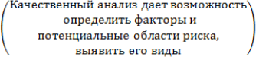
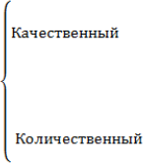
Рассмотрим два вида анализа рисков: качественный и количественный.

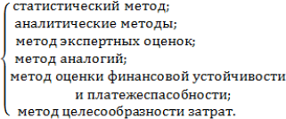
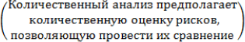
Наиболее распространенные методы количественного анализа риска.
Статистический метод заключается в изучении статистики потерь и прибылей, которые были на данном или аналогичном предприятии, с целью определения вероятности события (возможность получения определенного результата) и установления величины (степени) риска.
С помощью статистических показателей можно измерить величину риска двумя вероятностными факторами: средние показатели значения результатов деятельности и показатели колеблемости (изменчивости) полученного результата.
Статистические показатели оценки риска по своей информативности несколько уступают вероятностным, но требуют меньшего объема исходной информации для оценки уровня риска.

Среднее ожидаемое значение – это то значение величины события, которое связано с неопределенной ситуацией.
Среднее ожидаемое значение является средневзвешенным для всех возможных результатов, где вероятность каждого результата используется в качестве частоты или веса соответствующего значения (1.1).
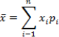 (1.1)
где – абсолютное значение (среднее ожидаемое значение результатов деятельности) события или результата, – показатели значения результата деятельности, – вероятность наступления события или результата, – число вариантов исходов
события (количество значений ).
Среднее ожидаемое значение измеряет результат, который мы ожидаем в среднем. Однако, средняя величина представляет собой обобщенную количественную характеристику, и по ее значению достаточно трудно принять решение в пользу какого-либо варианта вложения капитала. С этой целью измеряется колеблемость, или размах, полученного результата.
Для оценки колеблемости возможного результата последовательно проводятся расчет дисперсии , среднеквадратического отклонения данного показателя и коэффициента вариации.
Колеблемость возможного результата представляет собой степень отклонения
ожидаемого значения от средней величины. Для этого применяют два близко связанных критерия: дисперсия и среднеквадратическое отклонение.
Дисперсия представляет собой среднее взвешенное из квадратов отклонений фактических результатов от средних ожидаемых.
Дисперсия признака определяется на основе квадратической степенной средней. Показатель равный , называется средним квадратическим отклонением.
Среднеквадратичное отклонение , если даны вероятности исходов, рассчитывается по
следующей формуле (1.2).

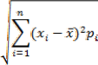(1.2)

– среднее ожидаемое значение результатов деятельности, – показатели значения результата деятельности, – вероятность наступления события или результата,
– число вариантов исходов события.
При отсутствии распределения вероятностей σ вычисляют по формуле (1.3).

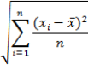(1.3)

– среднее арифметическое значение величины, – показатели значения результата деятельности, – число вариантов исходов события (количество значений ).
Среднее ожидаемое значение, дисперсия и среднеквадратичное отклонение являются
абсолютными показателями колеблемости. Они измеряются в тех же единицах, что и варьирующий признак. Для анализа степени отклонения часто используется коэффициент вариации. Коэффициент вариации выражается как отношение среднего квадратического отклонения к среднему ожидаемому значению. Он показывает степень отклонения полученных значений и вычисляется по формуле (1.4).

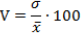 (1.4)
– среднее квадратическое отклонение, – среднее ожидаемое значение.
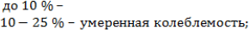Коэффициент вариации позволяет сравнивать колеблемость признаков, имеющих разные единицы измерения. Причем, чем выше коэффициент вариации, тем сильнее колеблемость признака данных рассматриваемого ряда динамики.

На практике для сравнительной характеристики проектов по степени риска, особенно в инвестиционно-финансовой сфере, в качестве количественного критерия широко используется, как уже указывалось, среднее ожидаемое значение результата деятельности (доход, прибыль, дивиденды и т.п.), среднее квадратическое отклонение, как мера изменчивости возможного результата, а также коэффициент вариации.
Рассмотрим в качестве примера выбор субъектом принимающим решение (СПР) одного из двух вариантов инвестиций в условиях риска.
Пусть имеются два проекта и , в которые указанное субъект может вложить средства. Числовые характеристики по проекту , : , - среднее ожидаемое значение прибыли; , - среднеквадратическое отклонение, соответственно.
Рассмотрим возможные варианты значений , и , :
1) , , преимущество проекта ;
2) , , преимущество проекта ;
3) , , преимущество проекта ;
4) , , преимущество проекта ;
5) , , преимущество проекта ;
6) , , 7) , , 8) , .
Для случаев 6, 7, 8 решение о выборе проекта и зависит от отношения к риску предпринимателя. В частности, в случае 6 проект обеспечивает более высокую среднюю прибыль, однако он и более рискован. Выбор при этом определяется тем, какой дополнительной величиной средней прибыли компенсируется для предпринимателя заданное увеличение риска. В случае 8 для проекта риск меньший, но и ожидаемая прибыль меньше.

Решение задания 1.1
Для оценки эффективности рассматриваемых инвестиционных проектов , вычислим:
- Определим среднюю прибыльность каждого проекта:
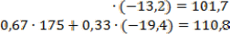проект : (тыс. руб.);
проект : (тыс. руб.).
- Находим среднеквадратическое отклонение прибыли:
проект : (тыс. руб.);
проект : (тыс. руб.).
Таким образом, более предпочтителен проект , но более рискованный.
Решение данной задачи можно значительно упростить с помощью Microsoft Exsel (рис.1.1, рис.1.2).

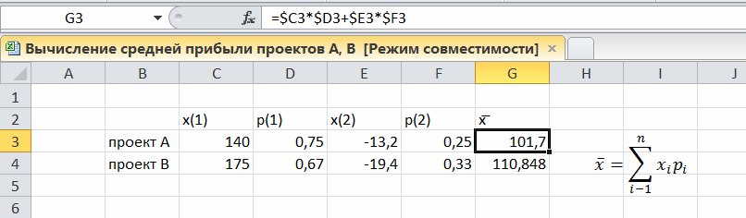

Рис.1.1 Вычисление средней прибыли проектов , .
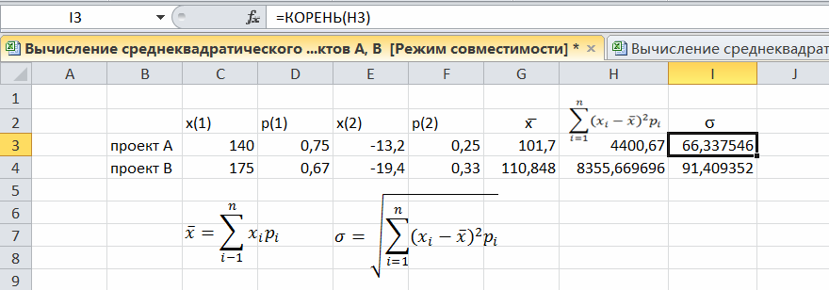
Рис.1.2 Вычисление среднеквадратического отклонения прибыли проектов , .

Решение задания 1.2
Для оценки эффективности рассматриваемых инвестиционных проектов 1, 2 вычислим:
- 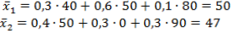Среднюю ожидаемую прибыльность и для проектов 1 и 2: первый проект: (тыс. руб.);
второй проект: (тыс. руб.).
- Среднеквадратическое отклонение и :
первый проект: (тыс. руб.);
второй проект: (тыс.
руб.).
По результатам расчет следует выбрать проект 1, так как средняя прибыльность
проекта 1 ниже проекта 2 всего на 6%, о преимуществах проекта 1, так же можно судить по значениям среднеквадратических отклонений, проект 1 является почти в 3 раз менее рисковым ( ).
По условию задачи фирма имеет фиксированные платежи по долгам в 89 млн. руб., при выборе менее рискованного проекта 1 акционерное общество может преуменьшить свой долг без дополнительных финансовых источников. При выборе проекта 2 фирма не сможет погасит долг, более того ей грозит банкротство.
По условию задачи 1.2 выбор проекта 1 вообще говоря, предсказуем (исходя из показателей основных финансовых характеристик). Предположим, что не всё так тривиально, к примеру, допустим, что прибыль по проекту 1 меньше, прибыли, чем по проекту 2 () на те же 5-6%, а риски по прежнему сохраняются (3-4 раз преимущество имеет проект 1 – менее рисковый). В этом случае, выбор надо делать в пользу рискового проекта 2, поскольку только при этом выборе фирма сможет выплатить задолженность в 89 млн. руб., при выборе безрискового (менее рискового) проекта 1 фирма не сможет выплатить долг не при каких обстоятельствах.
Решение данной задачи с помощью Microsoft Exsel (рис.1.3, рис.1.4).

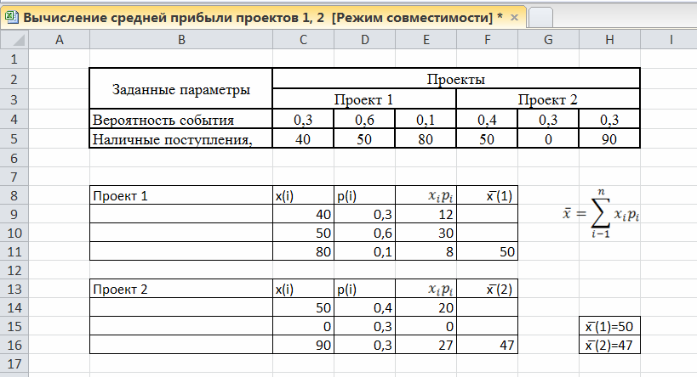
Рис.1.3 Вычисление средней прибыли проектов 1, 2.
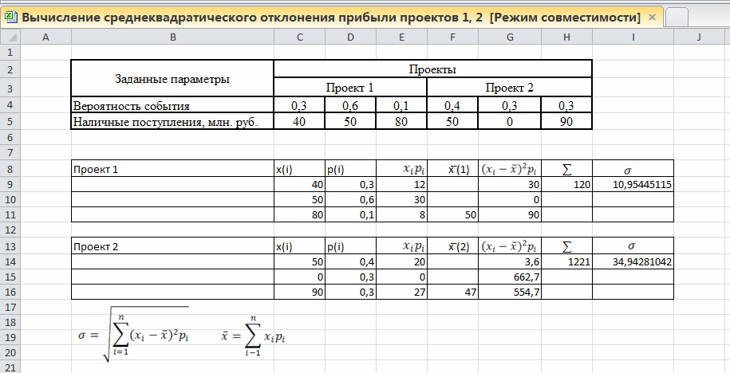
Рис.1.4 Вычисление среднеквадратического отклонения прибыли проектов 1,2

2. АНАЛИТИЧЕСКИЕ МЕТОДЫ ОЦЕНКИ РИСКОВ

Задание 2.1. На основании расчетов по проекту строительства №1 были получены следующие значения критериев его эффективности:
- Чистый дисконтированный доход ЧДД= 3800 тыс. руб.;
- Внутренняя ставка доходности проекта ВСД = 20%;
- Дисконтированный срок окупаемости инвестиций ДСО = 4,4 года.
В ходе проведения тестирования и изменения переменных, оказывающих влияние на проект, были получены новые значения критериев его эффективности (табл. 2.1).
Таблица 2.1 Новые значения критериев эффективности проекта
Переменные | Изменение  переменной | Новые значения
Переменные | Изменение  переменной | ЧДД | ВСД | ДСО
Ставка % | 9% | 3500 | 25 | 4,7
Постоянные издержки | 8% | 3850 | 21 | 4,8
Ликвидационная стоимость | 5% | 3800 | 28 | 5,3
Переменные издержки | 6% | 3400 | 23 | 5,1
Обьем реализации | 6% | 3100 | 26 | 4,6
Цена реализации | 7% | 2600 | 22 | 5,2

Проведите анализ чувствительности проекта по критерию ЧДД и на основании расчетов постройте розу (звезду) рисков проекта.

Аналитические методы применяются в том случае, когда имеющаяся информация ограниченна и требуется провести количественный анализ риска. Аналитические методы позволяют определить вероятность возникновения потерь на основе математических моделей и используются в основном для анализа риска инвестиционных проектов. Применяют следующие аналитические методы:
- анализ чувствительности;
- метод корректировки нормы дисконта с учетом риска;
- метод эквивалентов;
- метод сценариев.
Анализ чувствительности сводится к исследованию зависимости некоторого результирующего показателя от вариации значений показателей, участвующих в его определении. Анализ чувствительности модели состоит из следующих шагов:
- выбор ключевого показателя, относительно которого и производится оценка чувствительности (внутренняя норма доходности, чистый приведенный доход и т.п.);
- выбор факторов (уровень инфляции, степень состояния экономики и др.;
- расчет значений ключевого показателя на различных этапах осуществления проекта (закупка сырья, производство, реализация, транспортировка, капстроительство и т.п.).
Сформированные таким путем последовательности затрат и поступлений финансовых ресурсов дают возможность определить потоки фондов денежных средств для каждого момента (или отрезка времени), т.е. определить показатели эффективности, к основным из которых относятся:
- чистая текущая стоимость;
- рентабельность инвестиций;
- внутренняя норма прибыли;
- период окупаемости инвестиций.
Анализ чувствительности связан с выявлением зависимости, насколько сильно изменится эффективность проекта при заданном изменении одного из исходных параметров проекта. Чем сильнее эта зависимость, тем выше риск реализации проекта. При полном анализе чувствительности сравнивается относительное влияние исходных переменных на результирующие показатели проекта. Этот анализ позволяет определить наиболее существенные для проекта исходные переменные (факторы), изменение которых должно контролироваться в первую очередь. Мерой чувствительности является эластичность, определяемая по формуле (2.1):

Е( у) =
у2 − у1 ⋅
у1
х1
х2 − х1
= Δу%
Δх%
(2.1)

где
Е( у)
– эластичность по критерию у;

у₁ – прежнее значение критерия у;
у₂ – новое значение критерия у;
х₁ – прежнее значение варьируемой переменной х;
х₁ – новое значение варьируемой переменной х;

Δу %
Δх %
- относительное приращение критерия у в %;
- относительное приращение критерия х в %.

Чем больше эластичность, тем более чувствителен проект к изменениям варьируемой переменной и тем большее внимание должно быть ей уделено при дальнейшей реализации проекта. Для визуализации и сравнения чувствительности нескольких проектов строится роза (звезда) рисков, число лучей которой равно числу варьируемых переменных. Для сравнения чувствительности каждого из проектов необходимо найти общую площадь каждой из получившихся фигур (роз), определяемую как сумма площадей треугольников фигуры. Площадь треугольника находится по формуле (2.2):

S = a ⋅ b ⋅ sinα , (2.2)
i 2

где Si
- площадь i-го треугольника;

a и b – стороны треугольника;
sin α – угол между сторонами.

Для расчета эластичности проекта запишем исходные данные в таблице 2.2 и заполним ее. Исходя из полученных значений эластичности E(ЧДД) построим розу рисков (рис. 2.1). Исходя из рис. 2.1, можно сделать вывод о том, что по критерию чистого дисконтированного дохода проект наиболее чувствителен (а, значит подвержен наибольшему риску) к цене и объему реализации, а также переменным издержкам. При дальнейшей реализации проекта по строительству объекта №1 наибольшее внимание должно быть уделено именно этим факторам. Таким образом, эластичность проекта к изменению процентной ставки равна 0,88, постоянных издержек – 0,16, ликвидационной стоимости – 0, переменных издержек – 1,75, объема реализации – 3,07, цены реализации – 4,51.
Таблица 2.2 Исходные данные для расчета эластичности проекта
Переменные | Изменение  переменной (Δх%) | Исходное  ЧДД | Новое  ЧДД | Изменение  ЧДД (Δу%) | Е  (ЧДД)
Ставка (%) | 9% | 3800 | 3500 | 7,89% | 0,88
Постоянные  издержки | 8% | 3800 | 3850 | 1,32% | 0,16
Ликвидационная  стоимость | 5% | 3800 | 3800 | 0,00% | 0,00
Переменные  издержки | 6% | 3800 | 3400 | 10,53% | 1,75
Обьем реализации | 6% | 3800 | 3100 | 18,42% | 3,07
Цена реализации | 7% | 3800 | 2600 | 31,58% | 4,51
Став ка % 5,00

4,00

3,00
Цена реализации
Постоянные издержки
2,00

1,00

0,00
Обьем реализации
Ликвидационная стоимость
Переменные издержки
Рисунок 2.1 Роза рисков

Реализация данной задачи в MS EXCEL. Составим таблицу (рис. 2.2).

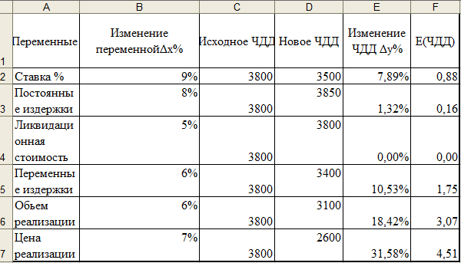
Рисунок 2.2. Исходные данные для расчета эластичности проекта в MS EXCEL В ячейку Е2 введена формула:
=ABS(D2-C2)/C2.
В ячейку F2 введена формула:

=E2/B2.
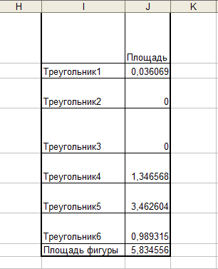
По данным последнего столбца построена диаграмма (рис.3). Вычислим площадь розы рисков (рис. 2.3).

Рисунок 2.3. Площадь розы рисков В ячейки J2 и J8 введены следующие формулы:
=F2*F3*SIN(ПИ()/$A$8)/2 (в ячейке А8 подсчитано количество переменных, т.е. количество лучей розы)
=СУММ(J2:J7).
По данному проекту можно сделать вывод, что наиболее чувствительны к изменениям, а значит и более рискованными будут такие параметры как: Цена реализации, Объем реализации, Переменные издержки.

3. ЗАДАЧИ ДЛЯ САМОСТОЯТЕЛЬНОГО ВЫПОЛНЕНИЯ

Вариант 1.
- Известно, что при вложении капитала в мероприятие А из 120 случаев:
  - Прибыль 25 тыс. руб. была получена в 48 случаях,
  - Прибыль 20 тыс. руб. была получена в 36 случаях,
  - Прибыль 30 тыс. руб. была получена в 36 случаях. При вложении капитала в мероприятие Б:
  - Прибыль 40тыс. руб. была получена в 36 случаях,
  - Прибыль 30 тыс. руб. была получена в 60 случаях,
  - Прибыль 15 тыс. руб. была получена в 24 случаях.
Определить степень риска при вложении капитала в мероприятия А и Б.

- На основании расчетов по проекту строительства DATA-центра были получены следующие значения критериев его эффективности: ЧДД = 3900 тыс.руб., ВСД = 30%, ДСО=4,4 года. В ходе проведения стресс- тестирования и изменения переменных, оказывающих влияние на проект, были получены новые значения критериев его эффективности (табл. 3.1).
Таблица 3.1 Новые значения критериев эффективности проекта (Вариант 1)

Переменные | Изменение переменной | Новые значения
Переменные | Изменение переменной | ЧДД | ВСД | ДСО
Ставка (%) | 9% | 3500 | 25 | 4,7
Постоянные издержки | 8% | 3850 | 21 | 4,8
Ликвидационная стоимость | 5% | 3800 | 28 | 5,3
Переменные издержки | 6% | 3400 | 23 | 5,1
Обьем реализации | 6% | 3100 | 26 | 4,6
Цена реализации | 7% | 2600 | 22 | 5,2

Проведите анализ чувствительности проекта по критерию ВСД и на основании расчетов постройте розу рисков проекта.

Вариант 2.
- Известно, что при вложении капитала в мероприятие А из 130 случаев:
  - Прибыль 25 тыс. руб. была получена в 48 случаях,
  - Прибыль 15 тыс. руб. была получена в 36 случаях,
  - Прибыль 30 тыс. руб. была получена в 46 случаях. При вложении капитала в мероприятие Б:
  - Прибыль 30тыс. руб. была получена в 36 случаях,
  - Прибыль 20 тыс. руб. была получена в 60 случаях,
  - Прибыль 15 тыс. руб. была получена в 34 случаях.
Определить степень риска при вложении капитала в мероприятия А и Б.

- На основании расчетов по проекту строительства DATA-центра были получены следующие значения критериев его эффективности: ЧДД = 3900 тыс.руб., ВСД = 30%, DPP=4,4 года. В ходе проведения стресс- тестирования и изменения переменных,

оказывающих влияние на проект, были получены новые значения критериев его эффективности (табл. 3.2).

Таблица 3.2 Новые значения критериев эффективности проекта (Вариант 2)

Переменные | Изменение  переменной | Новые значения
Переменные | Изменение  переменной | ЧДД 1 | ЧДД 2
Ставка (%) | 9% | 3500 | 25
Постоянные издержки | 8% | 3850 | 21
Ликвидационная стоимость | 5% | 3800 | 28
Переменные издержки | 6% | 3400 | 23
Обьем реализации | 6% | 3100 | 26
Цена реализации | 7% | 2600 | 22

Проведите анализ чувствительности проекта по критерию NVP и на основании расчетов постройте розу рисков проекта.

Вариант 3.
- Известно, что при вложении капитала в мероприятие А из 110 случаев:
  - Прибыль 25 тыс. руб. была получена в 38 случаях,
  - Прибыль 20 тыс. руб. была получена в 36 случаях,
  - Прибыль 35 тыс. руб. была получена в 36 случаях. При вложении капитала в мероприятие Б:
  - Прибыль 30тыс. руб. была получена в 36 случаях,
  - Прибыль 30 тыс. руб. была получена в 50 случаях,
  - Прибыль 20 тыс. руб. была получена в 24 случаях.
Определить степень риска при вложении капитала в мероприятия А и Б

- На основании расчетов по 2 проектам строительства DATA-центра были получены следующие значения чистого дисконтированного дохода каждого проекта: ЧДД 1 = 8,5 млн.руб., ЧДД 2=7,9 млн.руб. В ходе проведения стресс-тестирования и изменения переменных, оказывающих влияние на проект, были получены новые значения чистого дисконтированного дохода каждого проекта (табл. 3.3).
Таблица 3.3 Значения критериев эффективности проекта (Вариант 3)

Переменные | Изменение переменной | Новые значения
Переменные | Изменение переменной | ЧДД 1 | ЧДД 2
Ставка (%) | 7% | 6 | 7
Постоянные издержки | 8% | 6,5 | 7,2
Ликвидационная стоимость | 2% | 7,8 | 7,5
Переменные издержки | 5% | 8,1 | 6,1
Объем реализации | 6% | 7 | 6
Цена реализации | 4% | 7,2 | 6,9

Проведите анализ чувствительности проектов по критерию NVP и на основании расчетов постройте розу рисков проектов и определите наименее рискованный проект.

Вариант 4.
- Рассматриваются два инвестиционных проекта. Срок реализации три года. вероятности поступления наличности проекта А по периодам реализации составляют 0,2; 0,6; 0,2. Объём наличных поступлений по проекту А соответственно: 40: 50: 60 (млн. руб.) Вероятности проекта Б: 0,4; 0,2; 0,4. Наличные поступления по проекту Б соответственно: 0; 50; 100 (млн. руб). Фирма имеет обязательства в 80 млн. руб. Какой из проектов следует реализовать?

- На основании расчетов по 2 проектам строительства DATA-центра были получены следующие значения внутренней ставки доходности каждого проекта: IRR 1 =25%, IRR 2 = 30%. В ходе проведения стресс-тестирования и изменения переменных, оказывающих влияние на проект, были получены новые значения внутренней ставки доходности каждого проекта (табл. 3.4).
Таблица 3.4 Значения критериев эффективности проекта (Вариант 4)

Переменные | Изменение  переменной | Новые значения
Переменные | Изменение  переменной | ЧДД 1 | ЧДД 2
Ставка (%) | 5% | 24 | 27
Постоянные издержки | 6% | 19 | 25
Ликвидационная стоимость | 4% | 22 | 29
Переменные издержки | 5% | 14 | 25
Обьем реализации | 6% | 20 | 21
Цена реализации | 4% | 21 | 18

Проведите анализ чувствительности проектов по критерию ВСД и на основании расчетов постройте розу рисков проектов и определите наименее рискованный проект.

Вариант 5.
- Рассматриваются два инвестиционных проекта. Срок реализации три года. Вероятности поступления наличности проекта А по периодам реализации составляют 0,2; 0,5; 0,3. Объём наличных поступлений по проекту А соответственно - 40, 60, 50 (млн. руб.) Вероятности проекта Б - 0,4; 0,3; 0,3. Наличные поступления по проекту Б соответственно: 0; 30; 120 (млн. руб.). Фирма имеет обязательства в 90 млн. руб. Какой из проектов следует реализовать?
- На основании расчетов по 2 проектам строительства DATA-центра были получены следующие значения внутренней ставки доходности каждого проекта: IRR 1 =25%, IRR 2 = 30%. В ходе проведения стресс-тестирования и изменения переменных, оказывающих влияние на проект, были получены новые значения внутренней ставки доходности каждого проекта (табл. 3.5).
Таблица 3.5 Значения критериев эффективности проекта (Вариант 5)

Переменные | Изменение  переменной | Новые значения
Переменные | Изменение  переменной | ЧДД 1 | ЧДД 2
Ставка (%) | 6% | 27 | 27
Постоянные издержки | 6% | 19 | 26
Ликвидационная стоимость | 5% | 22 | 29
Переменные издержки | 7% | 15 | 22
Обьем реализации | 6% | 21 | 22
Цена реализации | 5% | 21 | 19

Проведите анализ чувствительности проектов по критерию ВСД и на основании расчетов постройте розу рисков проектов и определите наименее рискованный проект.

Литература

- Просветов Г.И. Управление рисками: задачи и решения: учебно-практическое пособие / Г.И. Просветов. – М.: Издательство «Альфа-Пресс», 2011. – 416 с.
- Просветов Г.И. Прогнозирование и планирование: задачи и решения: учебно- практическое пособие. 2-у изд., доп./ Г.И. Просветов. – М.: Издательство «Альфа-Пресс», 2008. – 296 с.
- Гарькуша В.Н., Ткачева Л.И. Управление рисками и страхование: учебно- методическое пособие к практическим занятиям и самостоятельной работе студентов / В.Н. Гарькуша, Л.И. Ткачева; Южно-Российский государственный политехнический университет (НПИ) имени М.И. Платова – Новочеркасск: ЮРГПУ (НПИ), 2016. – 96 с.
- Прохорова М.П. Риск-менеджмент: методические рекомендации для проведения практических занятий для специальности «Менеджмент организации» / М. П. Прохорова. – Н. Новгород: Изд-во ВГИПУ, 2010. – 56 с.

